SKLADNI KOTI
Koti, ki sta enako velika (se popolnoma prekrivata) sta skladna kota. Uporabljamo znak za skladnost ≅.
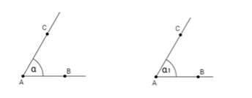
Poglejmo si posnetek o skladnih kotih ter načrtovanju skladnih kotov:
https://www.youtube.com/watch?v=EAPCMELaG9I&t=154s
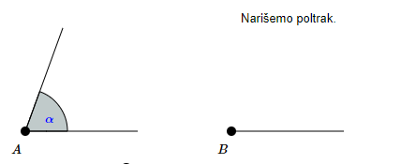
Sedaj narišimo skladna kota še v zvezek:

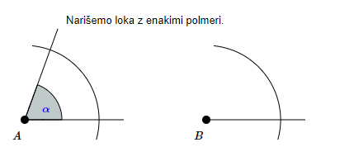

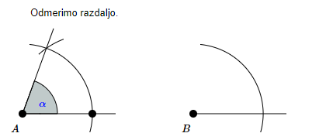

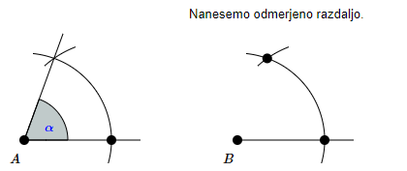

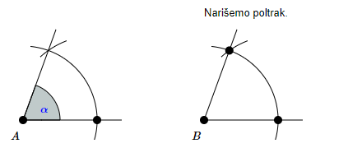

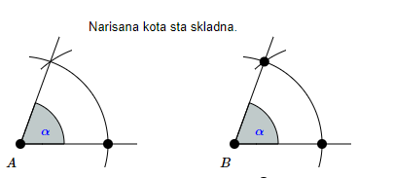

- Zapišemo z matematičnim simbolom: α ≅ α'
Vaje v učbeniku, str. 93, 94:
ustno: 24, 25, 28, 29 pisno: 34 za domačo nalogo: 26.

